Руководство пользователя EMR20

⚠ ВНИМАНИЕ
Полностью ознакомьтесь с инструкцией перед использованием.
Этот продукт предназначен для пользования только взрослыми людьми. Устройство не является игрушкой.

Об устройстве
EMR20 разработан специально для применения за пределами дома, например на работе на свежем воздухе, в походе, на рыбалке, во время треккинга и так далее.

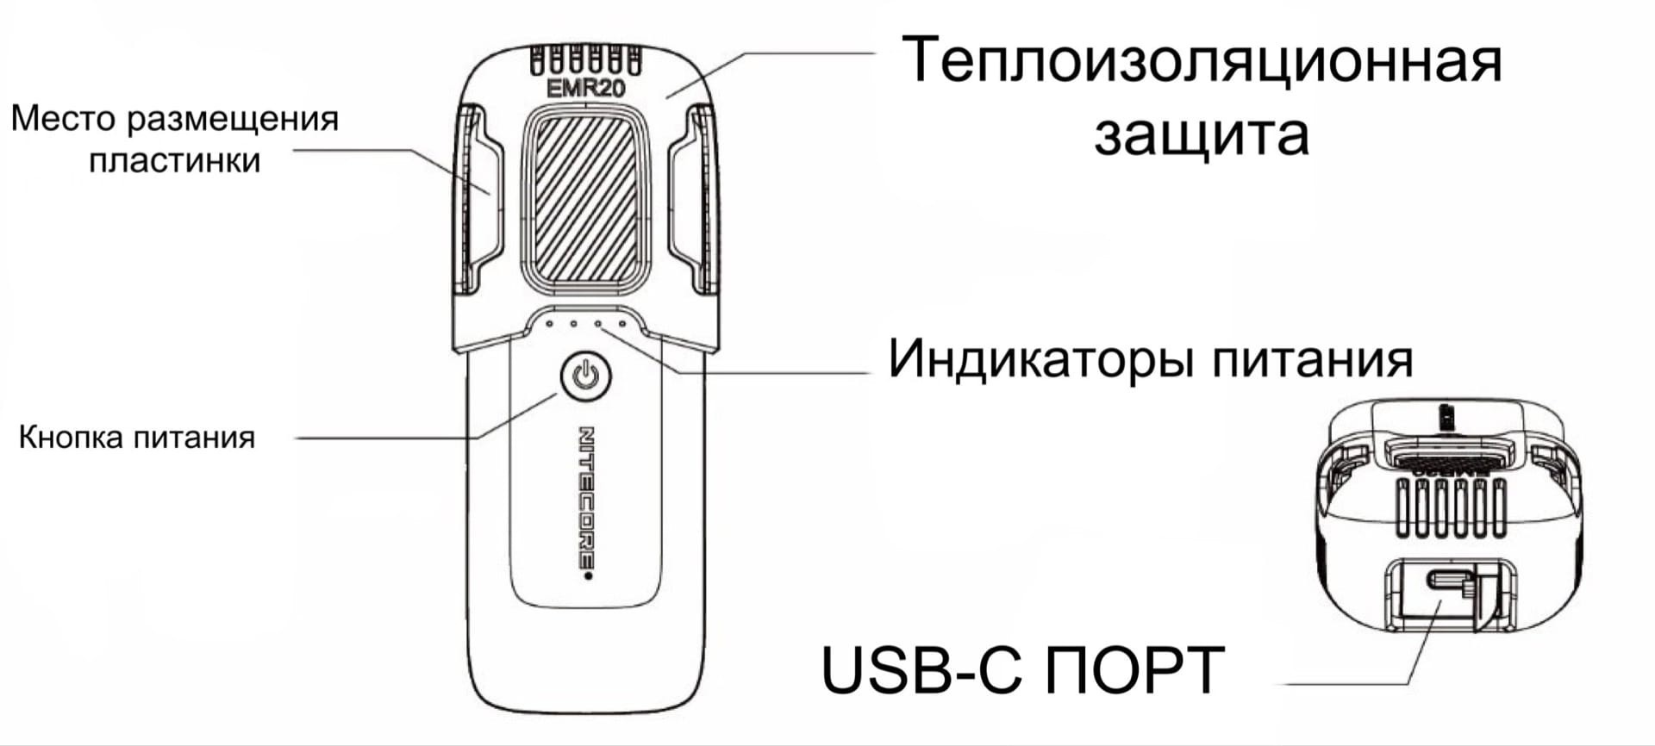
Характеристики
Вход | 5 В ⎓2.4 А / 9 В ⎓ 2А (МАКСИМУМ 18 Вт)
Выход | 5 В ⎓ 2.4 А / 9 В ⎓ 2 А / 12 В ⎓ 1.5 А (МАКСИМУМ 18 Вт)
Номинальная энергоемкость | 6,400 мАч 5 В (ТИП 1А)
Энергоемкость | 10,000 мАч 36 Вт⋅ч
Температура нагрева | 125℃ / 257℉ МАКСИМУМ
Режимы | Режим «В помещении»: 11-футовая защитная зона
 | Режим «На улице»: 16-футовая защитная зона
Размеры | 135 мм x 48.8 мм x 31 мм (5.3" x 1.9" x 1.2") (без учета комплектующих)
Вес | 227 г ± 5 г (8 унций ± 0.1 унции) (без учета комплектующих)
Комплектующие | Теплоизоляционная защита, кабель для зарядки USB-C, 10 пластинок от комаров
Рейтинг защиты от влаги | IPX5

Зарядка
Подключение к внешнему источнику питания
Используйте USB-кабель для подключения устройства к внешнему источнику питания (например, USB-адаптеру, блоку питания или другому зарядному устройству с USB-портом), чтобы начался заряд. (Вход: 5 В = 2 А / 9 В = 2 А)
Примечание: Защиту от комаров можно включить во время зарядки.
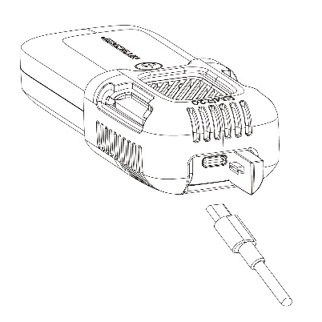
Инструкция по эксплуатации
- Включение: если EMR20 находится в выключенном состоянии, быстро нажмите и отпустите, а затем зажмите и долго удерживайте кнопку питания, пока все 4 индикатора не загорятся один за другим, что будет означать активацию функцию защиты от комаров. Затем синий индикатор под кнопкой питания начнет беспрерывно гореть, указывая на нахождение устройства в режиме «В помещении» (режим, который включается по умолчанию).
- Выключение: если EMR20 находится в работающем состоянии, зажмите и долго удерживайте кнопку питания, пока все 4 индикатора не погаснут один за другим, что будет означать выключение функции защиты от комаров.
- Переключение между режимами: когда функция защиты от комаров активирована, кратковременно нажимайте на кнопку питания, чтобы переключаться между режимом «В помещении» и режимом «На улице». Если под кнопкой питания беспрерывно горит синий индикатор, то EMR20 находится в режиме «На улице». Если же беспрерывно горит зеленый индикатор, то EMR20 находится в режиме «В помещении».

Определение уровня заряда
- Зажмите и быстро отпустите кнопку питания, затем загорятся индикаторы, сообщающие уровень заряда. Когда последний индикатор начинает мигать, EMR20 необходимо поставить на зарядку, так как это означает низкий уровень заряда.
- Во время зарядки индикаторы питания будут мигать, сообщая уровень заряда. Все 4 индикатора начнут беспрерывно гореть, когда устройство полностью зарядится.
Состояние индикаторов | Уровень заряда
4 беспрерывно горят | Приблизительно 100%
3 беспрерывно горят | Приблизительно 75%
2 беспрерывно горят | Приблизительно 50%
1 беспрерывно горит | Приблизительно 25%
1 мигает | Почти полностью разряжен (пожалуйста, зарядите устройство как можно скорее)

Эксплуатация EMR20
1. При нахождении устройства в выключенном состоянии вставьте 1 пластинку от комаров в область ее размещения.
2. Включите функцию защиты от комаров
3. Защита будет обеспечена через 10 минут после активации функции.
4. По окончании использования зажмите и долго удерживайте кнопку питания, чтобы отключить данную функцию. Пожалуйста, убирайте устройство, лишь когда убедитесь в том, что оно полностью охладилось.
Примечание: размер пластинки от комаров от NITECORE: 34 мм х 48 мм / 1,34 "х 1,89" (до 6 часов каждая)

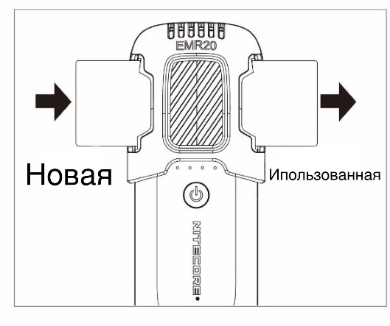
Замена пластинки от комаров
Убедитесь, что устройство выключено и охлаждено. Вставьте новую пластинку от комаров, выталкивая уже использованную.

Размещение EMR20
- При наличии ветра поместите EMR20 с наветренной стороны от зоны действия средства.
- НЕЛЬЗЯ ничем накрывать EMR20 во время работы устройства.
- Рекомендуется использовать несколько EMR20 вместе для создания большей зоны защиты.

Зарядка внешнего устройства
USB-выход: благодаря наличию USB-выхода EMR20 можно использовать в качестве источника питания для зарядки внешних устройств.
Подключение к внешнему устройству: Используйте USB-кабель для подключения внешнего USB-устройства к USB-порту, чтобы начать зарядку.
Примечание: USB-выход автоматически выключится для обеспечения защиты аккумулятора в случае, если его напряжение окажется низким.

Хранение и транспортировка
- Хранить продукт в проветриваемых и сухих помещениях при комнатной температуре.
- Заряжайте устройство каждые 3 месяца, если не пользуетесь им длительное время.

Меры предосторожности
1. Пожалуйста, установите теплоизоляционную защиту при использовании устройства, чтобы избежать ожогов.
2. Продукт предназначен для использования взрослыми. Храните продукт в недоступном для детей месте.
3. Дети в возрасте до 16 лет должны находиться под присмотром взрослых при использовании этого устройства во избежание ожогов и других несчастных случаев.
4. НЕ оставляйте устройство без присмотра во время его работы. Прекратите его использование при обнаружении малейших признаков неисправности.
5. НЕЛЬЗЯ помещать устройство в воду.
6. НЕ помещайте пальцы, металлы или посторонние предметы в устройство во избежание несчастных случаев или повреждений.
7. НЕ используйте устройство в замкнутом пространстве.
8. Прекратите использование устройства и немедленно утилизируйте его в случае, если в аккумуляторе есть какие-либо утечки, запах или деформация.
9. НЕ подвергайте устройство воздействию температуры выше 60°C (140℉) в течение длительного времени.
10. НЕ разбирайте и не модифицируйте устройство сами, так как это приведет к аннулированию гарантии. Пожалуйста, обратите внимание на раздел гарантийного обслуживания для получения более подробной информации.

Гарантийное обслуживание
Вся продукция NITECORE® обладает гарантией. При наличии у продукта каких-либо дефектов или брака его можно обменять у местного дистрибьютора в течение 15 дней со дня покупки. После этого неисправную продукцию NITECORE® можно бесплатно починить в течение 12 месяцев со дня покупки. По прошествии 12 месяцев плата за комплектующие, запасные части и доставку ложится на вас.
Гарантия аннулируется, в случае если:
1. продукция была сломана, реконструирована или модифицирована неофициальными лицами
2. продукция была повреждена вследствие неправильного использования
За последней информацией о продукции и услугах NITECORE®, пожалуйста, обращайтесь к местному дистрибьютору NITECORE® или пишите на почту service@nitecore.com
※ Товарные знаки и изображения продукции, указанные в данном руководстве пользователя, предназначены только для справочных целей. Авторские права принадлежат их законным владельцам.
※ Все изображения, тексты и утверждения, указанные в данном руководстве пользователя, предназначены только для справочных целей. В случае возникновения каких-либо расхождений между данным руководством и информацией, указанной на сайте www.nitecore.com, компания Sysmax Innovations Co., Ltd. оставляет за собой право интерпретировать и изменять содержание данного документа в любое время без предварительного уведомления.

